**Муниципальная олимпиада по истории. 8 класс**

**Максимальная оценка – 100 баллов, время на подготовку – 2 часа.**

Баллы (таблица заполняется жюри) Итого: баллов.

|  |  |  |  |  |  |  |  |  |  |
| --- | --- | --- | --- | --- | --- | --- | --- | --- | --- |
| 1 | 2 | 3 | 4 | 5 | 6 | 7 | 8 | 9 | 10 |
|  |  |  |  |  |  |  |  |  |  |

**Задания**

***Задание 1.*Выберите по 1 верному ответу в каждом задании (2 балла за каждый правильный ответ, максимальный балл - 8).**

**1.1.** Прочтите отрывок и укажите произведение, фрагментом которого он является.

И сказал царь Батый, глядя на тело Евпатьево: О КоловратЕвпатий! Хорошо ты меня попотчевал с малою своею дружиною, и многих богатырей сильной орды моей побил, и много полков разбил. Если бы такой вот служил у меня, – держал бы его у самого сердца своего». И отдал тело Евпатия оставшимся людям из его дружины, которых похватали на побоище. И велел царь Батый отпустить их и ничем не вредить им.

1) Повесть временных лет

2) Повесть о разорении Рязани Батыем

3) Моление Даниила Заточника

4) Сказание о Мамаевом побоище

**1.2.**Прочтите отрывок из источника и укажите название документа, с которым он связан.

Кто опознает своего украденного холопа и задержит его, тому вести этого холопа до третьей очной ставки покупщика с продавцом; <…> холоп не скотина, про него нельзя сказать не знаю, у кого купил, но по его указаниям должно идти до последнего ответчика, – и когда будет найден настоящий вор, краденого холопа возвратить его хозяину, третьему ответчику взять своего холопа, а убытки ему плати уличенный в краже. А князю платить 12 гривен продажи (штрафа) за покражу холопа.

1) Пространная правда

2) Судебник 1550 г.

3) Указ об урочных летах

4) Указ о заповедных летах

**1.3.**Укажите имя создателя патетической поэмы «Задонщина»

1) ЕвпатийКоловрат

2) СофонийРязанец

3) Дмитрий Донской

4) Андрей Курбский

**1.4.**Одним из последствий внутренней политики царя Федора Ивановича является

1) Учреждение в России патриаршества

2) Создание земских соборов.

3) Введение крепостного права

4) Отмена телесных наказаний для дворян

*Ответы:*

|  |  |  |  |
| --- | --- | --- | --- |
| 1.1. | 1.2. | 1.3. | 1.4. |
|  |  |  |  |

***Задание 2.* Что и кто объединяет этих людей (по 2 балла, максимальный балл -4):**

2.1. А. Адашев, А. М. Курбский, Сильвестр - ________________________________________

_____________________________________________________________________________

2.2. Аристотель Фиорованти, Алевиз Новый - _______________________________________  
_____________________________________________________________________________

***Задание 3.* Выберите три верных ответа в каждом задании и занесите выбранные ответы в таблицу (2 балла за каждый правильный ответ, максимальный балл – 6):**

**3.1.** Выберите из предложенного перечня законы, принятые в период правления царя Алексея Михайловича:

1) Судебник

2) Новоторговый устав

3) Новгородская судная грамота

4) Русская правда

5) Соборное уложение

6) Торговый устав

**3.2.** Какие из перечисленных событий и явлений происходили в период Ливонской войны

1) Подписание Люблинской унии

2) Оборона Пскова

3) Грюнвальдское сражение

4) Гренгамское сражение

5) Опричнина

6) Подписание Кревской унии

**3.3.** Укажите признаки, которые относятся к политике меркантилизма Петра I.

1) Активный внешнеторговый баланс

2) Пассивный внешнеторговый баланс

3) Изоляционизм

4) Протекционизм

5) Вмешательство государства в экономику

6) Натуральность хозяйства

*Ответы:*

|  |  |  |
| --- | --- | --- |
| 3.1. | 3.2. | 3.3. |
|  |  |  |

***Задание 4.*Установите соответсвие между сферами деятельности и именами представителей культуры России XVIII столетия, выбрав их из предлагаемого списка. Ответ занесите в таблицу цифрами.*Внимание! Имен больше, чем сфер деятельности.*(по 2 балла за каждый правильный ответ, максимальный балл - 12)**

*1. Н. М. Карамзин, 2. Ф. С. Рокотов, 3. Д. И. Фонвизин, 4. И.П. Кулибин, 5. М. Ф. Казаков, 6. В. К. Тредиаковский, 7. В. Л. Боровиковский, 8. Ф. Фальконе, 9. В. И. Баженов.*

|  |  |  |
| --- | --- | --- |
| ***Литература:*** | ***Живопись:*** | ***Архитектура*** |
|  |  |  |

***Задание 5.* Заполните пронумерованные пропуски в тексте. Вставляемые понятия (имена, даты, термины) занесите под соответствующими порядковыми номерами в таблицу (1 балл за каждый правильный ответ, максимальный балл – 18).**

После смерти __1__ в 1727 г. императором согласно ее __2__ был провозглашен внук __3__ – Петр II. Резкое изменение позиции __4__, ранее не желавшего слышать о сыне казненного царевича __5__, было связано с планом женить малолетнего императора на своей дочери. Но не знавшее границ честолюбие временщика вызвало недовольство даже у его недавних союзников. Против него готовился заговор, возглавлявшийся Толстым. Заговорщики были разоблачены и поплатились ссылкой. Но расправой с Толстым он расчистил путь к власти для аристократии, что в конечном счете ускорило его собственное падение. В сентябре __6__ г. __4__ был арестован, сослан в далекий __7__, где вскоре и умер. Его колоссальные владения, насчитывавшие свыше 100 тыс. крепостных, были конфискованы. После этого изменился состав __8__, в котором из вельмож петровского времени остались лишь __9__ и Головкин. При дворе большое влияние приобрел Алексей __10__, недалекий интриган, выдвинувшийся благодаря бесшабашному сыну, проводившему время с Петром II в попойках, охоте и грубых развлечениях. Он пытался закрепить свое влияние осуществлением нового проекта брачного союза. На середину января __11__ г. была назначена свадьба Петра II и дочери А.Г. __10__, но император во время очередной охоты простудился и скоропостижно умер.

Обсуждали возможных кандидатов на престол. Выбор пал на __12__, дочь брата Петра I - __13__. Петр I выдал ее замуж за герцога __14__, но она тут же овдовела и 20 лет провела среди чужого ей иностранного дворянства. В глубокой тайне Д.М. Голицын с В.Л. __10__ составили __15__, т. е. условия вступления на __16__.

__12__, безропотно подписавшая __15__ в Митаве, после прибытия в __17__ быстро обнаружила, что "затейка" __8__ не пользуется поддержкой ни у массы __18__дворян, ни у гвардейцев. В их присутствии и при их поддержке она надорвала лист бумаги с подписанными ею __15__.

|  |  |  |  |
| --- | --- | --- | --- |
| № | Вставка | № | Вставка |
| 1. |  | 10. |  |
| 2. |  | 11. |  |
| 3. |  | 12. |  |
| 4. |  | 13. |  |
| 5. |  | 14. |  |
| 6. |  | 15. |  |
| 7. |  | 16. |  |
| 8. |  | 17. |  |
| 9. |  | 18. |  |

***Задание 6.* Ученик подготовил иллюстративный материал для презентации по теме:**

**«Лица средневековой Руси: с древнейших времен до конца XVI века». Однако учитель обнаружил среди представленных иллюстраций, изображения, которые нельзя отнести к данному периоду. Помогите ученику исправить ошибки. Отберите верные иллюстрации и подпишите представленных на них личностей. Ответ внесите в таблицу, выписав порядковые номера нужных иллюстраций и сделав подписи к ним (максимальный балл – 16):** 1 балл – за каждую верно вписанную цифр: 1 балл – за каждое верное имя; 1 балл – за полностью правильный ответ

|  |  |  |
| --- | --- | --- |
|  |  |  |
| **1** | **2** | **3** |
|  |  |  |
| **4** | **5** | **6** |
|  |  |  |
| **7** | **8** | **9** |
|  |  |  |
| **10** | **11** | **12** |

|  |  |
| --- | --- |
| № | Имя |
|  |  |
|  |  |
|  |  |
|  |  |
|  |  |
|  |  |
|  |  |
|  |  |

***Задание 7*. Перед Вами карта двух основных торговых путей Древнерусского государства – «Пути из варяг в греки» (слева) и Волжско-Каспийского (справа). Ваша задача – исходя из содержания карты и собственных знаний, заполнить таблицу (за каждый правильный ответ по 1 баллу, максимальный балл - 10 баллов).**

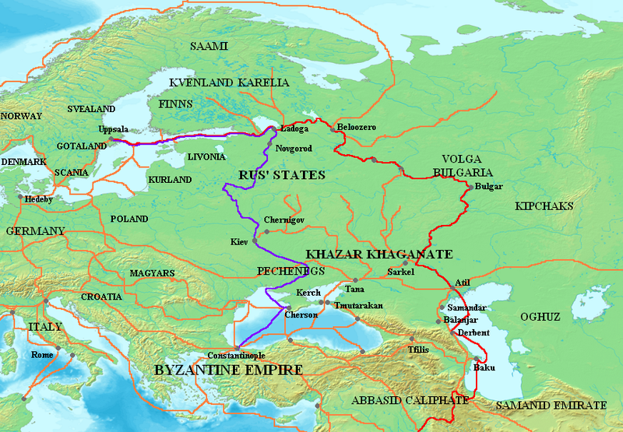

|  |  |  |
| --- | --- | --- |
| **Торговый путь** | **«Путь из варяг в греки»** | **Волжско-Каспийский** |
| **Начало пути** | Скандинавия | Скандинавия |
| **Через какие моря идет**  **(в скобках укажите современные названия)** | - Варяжское (_____________________)  - Русское (_____________) | - Варяжское (____________)  - Хвалынское (___________  _______________________) |
| **Через какие реки идет**  **(в скобках укажите современные названия)** | - Борисфен (____________) | - Итиль (_______________) |
| **Территории государств, через которые он пролегал** | Древнерусское государство | Древнерусское государство, (_____________________),  (______________________) |
| **Конец пути** | (___________) империя | (______________) халифат |

***Задание 8.* В 2012 г. исполнилось 400 лет изгнанию польских интервентов из Московского Кремля. Ниже приведены отрывки описания событий той поры. Ваша задача – расставить их в хронологической последовательности и дать название события. Ответ оформите в виде таблицы (По 2 балла за каждую правильную строку, максимальный балл - 10).**

1. «Пребывание в …[название города], одном из крупнейших неразоренных городов Севера Руси, дало возможность Второму ополчению организоваться и собрать силы. Был образован «Совет всей земли», фактически ставший временным правительственным органом. Ополчение пополнилось новыми силами, смогло собрать казну и очистить от супостатов северные города…»

2. «Корпус Ходкевича, шедший на Москву, имел в своем составе отряды польской, венгерской, немецкой пехоты, запорожских казаков. Однако, на его пути встали основные силы ополчения. Бои, развернувшиеся 22-24 …[месяц] у города привели к разгрому корпуса под стенами столицы, вынужденного отступить, так и не придя на помощь окруженному гарнизону…»

3. «Остатки гарнизона во главе со Струсем и Будилой медленно выходили из крепостных ворот. Жалкий вид имели интервенты, 2 года назад торжественно входящие в столицу…»

4. «На заседаниях Собора обсуждалось множество вопросов, но главным из них был, безусловно, вопрос об избрании нового монарха. Одну из ключевых ролей здесь сыграло казачество, поддержавшее кандидатуру Михаила Романова…»

5. «Нижний стал тем центром, куда стекались люди, желавшие освобождения своего Отечества от иноземных захватчиков… Небольшое численно, однако более однородное, чем его предшественник, Второе ополчение представляло грозную силу, способную положить конец пребыванию интервентов в Москве…»

|  |  |  |
| --- | --- | --- |
| **Номер отрывка** | **Место в хронологической последовательности** | **Название события** |
| 1 |  |  |
| 2 |  |  |
| 3 |  |  |
| 4 |  |  |
| 5 |  |  |

***Задание 9.* Творческое задание.**В 2008 году в рамках телевизионного проекта Александр Невский стал «именем России», т.е. самым известным историческим деятелем в российской истории.Но в нашей истории есть и другие замечательные имена. А кого бы Вы назвали «именем России»? (Работа выполняется в свободной форме)**(максимальный балл - 16).**

Критерии для оценивания.

1. Актуальность исторического деятеля для современного времени – до 4 балла.
2. Обоснованность выбора (оцениваются аргументы, которые отвечают на вопрос «Почему именно этот исторический деятель является символом России?») – до 8 баллов.
3. Выводы – до 4 баллов.